 | Тема |  | Арабы в VІ-Х веках Урок 4
 | Цель: |  | сформировать представление о зарождении и становлении арабской цивилизации  Задачи урока:  Образовательные – сформировать понимание о процессе складывания восточного феодализма, главная тенденция и особенности общественного строя, присущего арабам: это, во-первых, определяется широким распространением общинно-родового строя и классовым расслоением общества в условиях кочевого скотоводства, во-вторых, важной ролью новой религии – Ислама в консолидации арабов и образования их государственности.
 | Результат обучения для ученика А: |  | ученик А - понимает и объясняет что такое халифат, приводит доказательства правильной политики первых правителей, сравнивает с ранними протогосударственными объединениями, приводит примеры, дает оценку внешней и внутренней политике государства
 | Результат обучения для ученика Б: |  | ученик Б - понимает и объясняет что такое халифат, видит различие между внешней и внутренней политикой, сможет показать плюсы и минусы в развитии государства, запомнит основные имена и даты
 | Результат обучения для ученика В: |  | ученик В - понимает и объясняет что такое халифат, выделяет ключевые определения, даты, имена
 | Основные ключевые идеи: |  | Диалоговое обучение
Этапы урока |  | Действия учителя |  | Действия учащихся
Приветствие. Деление на группы – 2 мин |  | Приветствует учащихся. Предлагает им поделиться на группы с помощью метода «Времена года». Отмечает по рядам, где какая группа сидит |  | Приветствуют учителя. Рассаживаются по 4 периодам года.
Проверка домашнего задания – 7 мин |  | Знакомит со способом проверки задания – тесты по 4 уровням сложности и напоминает им о системе оценивания  м1.Император, перенёсший столицу из Рима в Византий  А) Константин В) Август С) Юстиниан Д) Нерон Е) Каллигула  2. В состав Византийской империи вошли страны  А) Египет В) Сирия С) Палестина Д) Армения Е) все перечисленные  3. Самая надёжная монета в странах в VI-VII веках  А) номисма В) лира С) дирхем Д) динар Е) фельс  4. Власть монарха в Византии была  А) конституционной В) передавалась по наследству С) ограничивалась партиями Д) была абсолютной Е) была выборной  5. В годы своего правления Юстиниан стремился  А) возродить мощь Византии В) возродить мощь Аахена с) возродить мощь Римской империи Д) возродить мощь Египта Е) возродить мощь Финикии  6. Религия, ставшая государственной при Юстиниане  А) ислам В) буддизм С) иудаизм Д) манихейство Е) христианство  7. С конца VI века главой византийской церкви стал  А) константинопольский патриарх В) римский папа С) буддийский монах Д) тибетский лама Е) мулла Мекки  8. Предводитель гуннов, заставивший Византию платить дань  А) Аларих В) Атилла С) Модэ Д) ЧжиЧжи Е) Джучи  9. «Собрание гражданских прав» преследовало цель  А) укрепление власти имперетора В) укрепления государства С) укрепления государственного строя Д) защиты права собственности Е) все ответы верны  10. Византия в V-VI веках отражала нападения  А) арабов В) иранцев С) славян Д) германцев Е) гуннов |  | Учащиеся решают тестовые задания
Определение темы и целей урока – 5 мин |  | Проводит метод перемешанных событий. Цель: определение темы урока. Цель урока определена.  Учащиеся расставляют даты и события по хронологии, получается арабское вторжение на территорию Византийской империи.  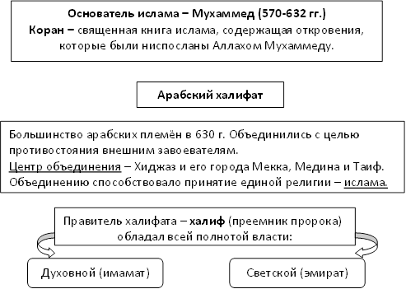  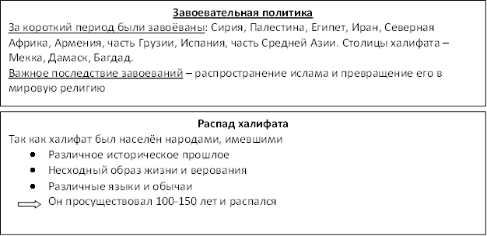  Через Аравию проходил торговый путь из Византии в Африку и Индию.1 раз в год в главном городе-Мекке собирались торги.  В центре Мекки располагается Святое место-КААБА  Общественное устройство арабских племен  Бедуины делились на племена и роды, которые враждовали из-за паст-бищ.Каждое племя поклонялось своим богам.  Племена возглавлялись вождями.В случае голода вожди кормили бедняков которые считали племя своей семьей.  Вожди владели большими пастбищами.Усобицы их только разоряли.  Мухаммед – основатель Ислама  В к.6 в. Аравия потеряла ряд территорий-торговля была нарушена.  Объединение стало необходимо.  Объединению арабов помогла новая религия ислам.  Его основатель-Мухаммед род.ок.570 года в бедном роде.Он женился на быв-шей своей хозяйке и стал торговцем.  В «город пророка» стали стекаться сторонники но-вой религии.Они захватили ряд караванов и дорог.Знать предприняла поход на Медину,но потерпела поражение.  В 630 году знать подписала договор с Мухаммедом и большинство арабов приняли ислам и признали власть Мухаммеда. Кааба-стала-святилищем.  Коран и история его появления  Будда и Христос объявлялись предшественниками Му хаммеда, но борьба с неверными объявлялась святым делом.Неравенство объявлялось установленным богом.Завидовать богатству запрещалось.  Законы Ислама  запрет вина, азартных игр.  ежедневные молитвы.  глава семьи-мужчина,он может иметь до 4 жен.  за жену нужно платить калым.  Назовите сходства ислама и христианства ?  В чьих интересах был написан Коран ?  Завоевания арабов  В 711 г. арабы обрушились на Пиринеи и захватили полуостров.Дальше их продвижение было остановлено франками.  Вскоре арабы обрушились на Закавказье и Среднюю Азию. Они покорили Северный Кавказ, но в Средней Азии они столкнулись с Китаем.В 751 г.арабы победили в битве у Таласа и подчинили Иран и Афганистан.  Суниты и шииты  Шииты призвали народ к Свержению Омейядов. Вскоре восстали Иран и Средняя Азия.  К власти пришли Аббаси ды-потомки дяди Мухам меда-Аббаса.  Все Омейяды были убиты или бежали в Испанию.  В 750 году власть в халифате перешла к Аббасидам.  Правления Аббасидов  Но потом эту льготу отменили.Тем не менее практически во всех завоеванных странах в качестве единой религии был утвержден ислам.  Новая династия создала новую столицу-Багдад, на р. Тигр. Здесь пересекались торговые пути.Государство стало называться Багдадский халифат.  Халифат при Харуне ар-Рашиде  Расцвет халифата пришелся на правление Халифа Харун ар-Рашида-героя «1000 и 1 ночи»,где он показан мудрым и справедливым политиком.  Но он был деспотом.Опасаясь жить в городе халиф поселился в соседней крепости.Его визирь был казнен из-за зависти к его богатству.Харун хотел продолжить войны, но потерпел неудачу.  Народные восстания  Карматы попытались взять Багдад, но не удачно, хотя Сирия и Египет платили им дань. Зато им удалось взять Мекку и они выломали черный камень из Каабы.  Только через 20 лет его вернули на место. Это государство просуществовало около 150 лет.  Распад халифата  Борьба покоренных народов подрывала власть арабов.Из жителей Средней Азии халифы набирали гвардию,но скоро ее начальники стали назначать халифов.наместники-эмиры передавали свои престолы по наследству и не подчинялись халифам.В 8 в.возник Кордовский халифат, в 9 в.отделились Египет,Северная Африка,Иран и Афганистан.в 1055 г. Турки-сельджуки захватили Багдад
Рефлексия – 1 мин |  | Таблица «Знаю. Хочу узнать. Узнал» |  | Заполняют столбцы «Знаю. Хочу узнать»
Работа в группах. Ознакомление с новой темой урока – 10 мин |  | Раздает детям материал, по которому ведется работа.  Творческие задания для группы  1. Составьте кроссворд по теме «Арабский халифат и его культура»  2. Найдите материал о Мухаммеде и напишите сообщение для класса.  3. Сделайте иллюстрации крупным форматом из учебника и расскажите об арабской архитектуре.  Закончить мысль  1. Основатель исламской религии – житель Мекки…..  2. В период правления династии Омейядов много внимания уделялось строительству……. Высокого уровня равития достигли ……. Выпускались деньги – …..  3. Арабский историк , географ аль- Масуди написал энциклопедию …….в 30 томах.  4. Искусная вязь арабского письма, сложность и неповторимость различных видов узоров – характерные черты …….  5. Халифат превратился в огромную державу, в которой жили множество народов, а такая пестрота обычно |  | - Учащиеся заполняют таблицу «Плюс. Минус. Интересно»  - Отвечают
Опрос каждой группы по таблице – 12 мин |  | Прослушивает выступления. Корректирует. Делает поправки  Рубрика «Арабская мудрость гласит…». Учащиеся называют пословицы, поговорки, изречение мудрецов.  Прием «Данетики».  1 Население Аравийского полуострова занималось земледелием? Да или нет.  2. Основной для завоевания земель послужило развитие феодального строя? Да или нет.  3. Проповедник, основатель ислама Мухаммед? Да или нет.  4. После смерти Мухаммеда государством управляли халифы- светские и духовные правители. Да или нет.  5. Священная книга мусульман «Коран» Да или нет.  6. Кому принадлежат слова «Знания украшают человека» (арабам |  | Слушают. Выставляют оценки
Оценивание – 2 мин |  | Слушает оценки |  | Ставят оценки и комментируют
Рефлексия – 2 мин |  | Таблица «ЗХУ» |  | Заполняют столбец «Узнал»
9.Рефлексия – 2мин |  | «Три момента урока» |  | Учащиеся их заполняют

